新 书 推 荐

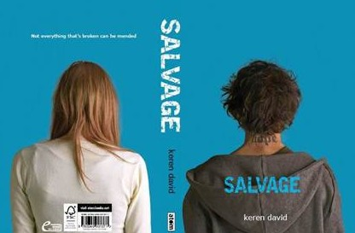
中文书名：《救赎》
英文书名：Salvage
作 者：Keren David
出 版 社：Atom Books
代理公司：ANA London/ANA/Nicole
页 数：320页
出版时间：2014年1月
代理地区：中国大陆、台湾
审读资料：电子稿
类 型：14岁以上青少年文学

内容简介：

艾登和凯斯是一对亲兄妹，但彼此却分隔了12年，过着迥然不同的生活：16岁的凯斯在幼年被一个富裕的政客家庭收养，从小享受着富贵的特权生活；而18岁的哥哥艾登则在贫苦中艰难求生。

现如今凯斯的美好生活却因为某个事件而陷入了丑闻之中，艾登通过网络寻找到了失散多年的亲妹妹，重逢意味着兄妹二人即将再次面对那些深埋已久的心酸的家庭往事……那些隐秘可能会毁掉兄妹二人共同守护的美好事物。

凯斯是否能够尝试着爱上她那“有阅历”又浮夸的男友威尔？对于艾登而言，又是否能够冲破心理障碍，用平和的心态接受那个让他一直魂牵梦绕的家庭？两个身上流淌着相同血液、却又因为成长环境不同而导致身份、背景大相径庭的少年少女，究竟如何冲破层层阴霾获得最终的幸福，又或者是因为童年的悲剧就此毁掉余生？所有的答案都在《救赎》中。

在这部情节紧凑又动人的青少年文学作品中，Keren David探究的是寄养行为在孩子成长过程中引发的心理影响，以及家庭的终极含义。

作者简介：
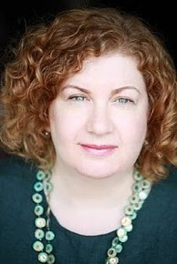
凯伦·戴维（Keren David）在伦敦城外的一个小镇长大，她从小有两个梦想：一是写一本书，二是在大城市生活。几十年过去了，她的两个梦想都实现了。卡伦最初在《舰队街》（Fleet Street）当见习记者，之后成为新闻编辑，现在她是《独立报》的责任编辑。她还在在阿姆斯特丹生活了八年，她在那里担任一家图片新闻机构的总编辑。2007年返回英国后，卡伦参加了城市大学的一个写作课程。她的成名作《隐姓埋名》就是为该课程的一个项目而写。

目前卡伦与丈夫和两个孩子住在伦敦。

谢谢您的阅读！
请将反馈信息发至：齐梦涵（Nicole Qi）
安德鲁·纳伯格联合国际有限公司北京代表处
北京市海淀区中关村大街甲59号中国人民大学文化大厦1705室
邮编：100872
电话：15810294174
传真：010-82504200
Email：Nicole@nurnberg.com.cn
网址：http://www.nurnberg.com.cn
微博：http://weibo.com/nurnberg
豆瓣小站：http://site.douban.com/110577/

